**Министерство науки и высшего образования Российской Федерации**

Федеральное государственное автономное

образовательное учреждение высшего образования

**«НАЦИОНАЛЬНЫЙ ИССЛЕДОВАТЕЛЬСКИЙ УНИВЕРСИТЕТ ИТМО»**

ОТЧЕТ по лабораторной работе

«Готовность к чрезвычайным ситуациям.

Персональная ответственность. Пожарная безопасность»

по дисциплине «**Безопасность жизнедеятельности**»

Автор: Мирзаитов Тимур Равшанович

Факультет: ПИиКТ

Группа: P3112

Преподаватель: PhD, Фокс М.Э.



Санкт-Петербург 2024

**Цель работы:**

Взять на себя личную ответственность за безопасность моей жизни, здоровья и имущества, разработать и реализовать для себя меры безопасности в пределах моего места проживания и моей семьи для защиты от чрезвычайных происшествий локального и масштабного характера.

**Задачи работы:**

* проанализировать текущие и наиболее **вероятные риски** моей жизни, здоровью и имуществу,
* собрать подробную информацию о **защите моего места проживания от пожарной опасности**,
* разработать и реализовать для себя **предупредительные меры** **для защиты** от чрезвычайных происшествий,
* продумать и **предпринять** **конкретные шаги** для обеспечения максимальной безопасности меня и моих близких.

**Задание 1: Проработка безопасности ежедневной жизни**

Провести анализ вероятных опасностей вашей жизни, здоровью, имуществу безопасности в пределах своего места проживания и своей семьи и реализовать конкретные шаги для минимизации рисков и возможных последствий чрезвычайных ситуаций.

**Пункт 1.1.**

| Таблица 1 – Анализ наиболее вероятных в моем месте проживания чрезвычайных ситуаций (масштабных и локальных) | |
| --- | --- |
| Мой адрес: | г. Санкт-Петербург, ул. Белорусская, д.6 |
| Масштабные ЧС: | Лесной пожар |
| Локальные ЧС: | Пожар в общежитии |

Опишите ниже, какие меры предприняты с вашей стороны и со стороны муниципальных органов для минимизации вышеуказанных рисков ЧС.

| Меры по минимизации рисков и последствий масштабных ЧС: |
| --- |
| Со стороны муниципальных органов предупреждение лесных пожаров включает в себя противопожарное обустройство лесов, приобретение и содержание средств предупреждения и тушения лесных пожаров, противопожарную пропаганду и обучение населения мерам пожарной безопасности в лесах.  С моей стороны для предупреждения лесных пожаров необходимо соблюдение противопожарных мер:   * костер в лесу разводить только в случае особой надобности и на специально подготовленных местах; * разжигать костер по четким существующим правилам; * ликвидировать кострище со всей тщательностью; * избегать бездумного бросания непогашенных окурков и спичек; * при обнаружении малейших признаков возгорания в лесу, сразу применять все меры по их ликвидации; * если не выходит справиться с возгоранием, известить о нем противопожарную службу по телефону «101» «112». |

| Меры по минимизации рисков и последствий локальных ЧС в моем доме: |
| --- |
| Со стороны университета разработаны и утверждены:   * инструкция по пожарной безопасности; * инструктаж по пожарной безопасности для всех сотрудников и студентов; * автоматическая пожарная сигнализация и система оповещения людей о пожаре; * наличие огнетушителей, пожарных кранов и пожарных щитов; * план эвакуации на каждом этаже.   С моей стороны для предупреждения пожара в общежитии необходимо соблюдение инструктажа по пожарной безопасности. |

**Пункт 1.2.**

| Таблица 2 – Критические показатели загрязненности окружающей среды в моем месте проживания | |
| --- | --- |
| Мой адрес: | г. Санкт-Петербург, ул. Белорусская, д.6 |
| Вещество № 1, класс опасности: | PM2.5 (мелкие частицы) = 99 µg/m³ (при норме 30 µg/m³), превышение ПДК в 3,3 раза, диагностируется как «плохой» |
| Вещество № 2, класс опасности: | NO2 (двуокись азота) = 68 µg/m³ (при норме 88 µg/m³). Диагностируется как «плохой» |
| Вещество № 3, класс опасности: | PM10 (взвешенные частицы) = 54 µg/m³ (при норме 48 µg/m³), превышение ПДК в 1,13 раза, диагностируется как «плохой» |

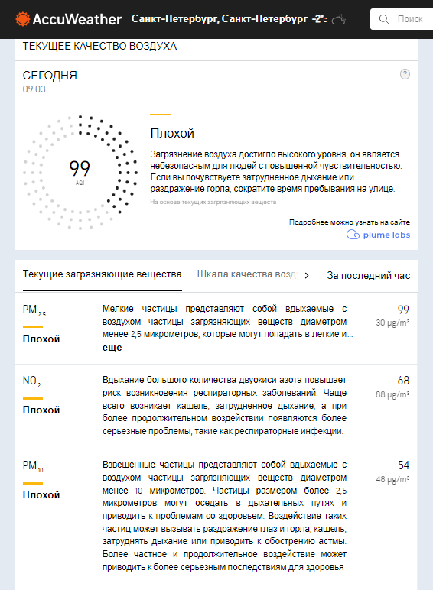

Примечание: [Сервис](http://www.cottagesspb.ru/ekologiya/sankt-peterburga/) (для Санкт-Петербурга) не дал точных данных по уровню загрязнения окружающей среды в моем микрорайоне. Поэтому мной было принято решение заполнить таблицу по данным сайта и приложения в телефоне AccuWeather (<https://www.accuweather.com/ru/ru/saint-petersburg/295212/air-quality-index/295212>) о качестве воздуха в моем микрорайоне.

Опишите ниже, какие меры предприняты с вашей стороны и со стороны муниципальных органов для минимизации влияния этих токсичных веществ.

| Меры по минимизации влияния токсичных веществ, загрязняющих окружающую среду в моем микрорайоне: |
| --- |
| Со стороны муниципалитета осуществляется:  - контроль за снижением выбросов вредных веществ в атмосферу промышленных предприятий;  - высадка зеленых насаждений для очищения воздуха от вредных частиц автомобильных выхлопов и промышленных предприятий.  С моей стороны для минимизации токсичных веществ на организм применяются следующие действия:  - использовать приложение для контроля качества окружающего воздуха;  - не открывать окна в дни высокого загрязнения;  - регулярно проводить влажную уборку;  - пить курсом витамины группы B и омега-3;  - вести здоровый образ жизни и соблюдать водный режим. |

**Пункт 1.3.**

| Таблица 3 – Потенциальные угрозы здоровью со стороны организации моего учебного или рабочего места | |
| --- | --- |
| Мое учебное или рабочее место: | рабочий стол в комнате |
| Постоянно воздействующие вредные факторы: | - отсутствие естественного источника освещения;  - размеры рабочего места,  - излучение монитора;  - перегрузка мышц кистей рук;  - качество воздуха;  - шумовые воздействия (3 человека в комнате). |
| Потенциальные факторы риска: | - недостаточная освещенность повышает риск получения травм, ухудшения зрения;  - маленький размер стола и жесткий стул без регулировки по высоте и наклона спинки могут привести к искривлению позвоночника;  - излучение монитора приводит к напряжению глаз. И как следствие, ведет к ухудшению зрения;  - загроможденные проходы могут привести к риску падений или столкновений. |

**Пункт 1.4.**

| Таблица 4 – Список шагов для защиты моей жизни, здоровья, имущества | |
| --- | --- |
| Предпринятые меры и шаги: | - соблюдение ПДД;  - соблюдение инструктажа по ТБ и по пожарной безопасности;  - обращать внимание на планы эвакуации;  - не употреблять лекарства, назначения которых я не знаю;  - сохранить в телефоне и держать на видном месте телефоны экстренных служб. |
| Планируемые в ближайший месяц шаги: | - аптечка первой помощи;  - установить на телефон приложение для фильтра телефонного спама;  - установить режим дня: ложиться спать до 11 часов вечера и вставать в 6 или 8 часов утра (в зависимости от пар в университете), так как при таком режиме я чувствую себя хорошо и могу более продуктивно провести свой день;  - постараться равномерно распределять учебную нагрузку, избегать дедлайнов;  - вести здоровый образ жизни и соблюдать водный режим;  - следить за правильным питанием. |

**Задание 2: Ответственные и доверенные лица**

Выяснить, составить в список, записать в телефон контакты всех лиц и организаций, обращение к которым экстренно потребуется в случае чрезвычайной ситуации. Для государственных организаций – дополнительно выяснить адрес.

**Пункт 2.1.**

| Таблица 5 – Список контактов экстренных служб (телефоны и адреса) | |
| --- | --- |
| Пожарная охрана | 101 |
| Полиция | 102 |
| Скорая помощь | 103 |
| Аварийная газовая служба | 104 |
| Единая служба спасения | 112 |
| Единая регистратура | 122 |
| Районная поликлиника | Городская поликлиника №120, ул. Ленская 4 к1, тел: +7 (812) 574‒25‒69 (единый номер: пн-пт 8:00-20:00; сб 9:00-15:00), вызов врача на дом (поликлиника №120), тел: +7 (812) 246‒73‒28  Отделение скорой помощи пр. Солидарности, 4, тел: +7 (812) 241‒26‒98  XXI век (Сеть многопрофильных медицинских центров с лабораторией) ул. Ленская, 17 к1, тел: +7 (812) 565 67 16 (круглосуточно) |
| Травмпункт | Травмпункт в городской поликлинике №120, ул. Ленская, 4 к1, 1 этаж; тел: +7 (812) 574‒25‒69, +7 (812) 246‒73‒28 (контакт-центр), +7 (812) 277‒25‒51 (заведующий травматологическим отделением)  XXI век (Сеть многопрофильных медицинских центров с лабораторией) ул. Ленская, 17 к1, тел: +7 (812) 565 67 16 (круглосуточно) |
| Больница | Городская Александровская больница, пр. Солидарности, 4 лит А, тел: +7 (812) 583‒16‒30 (единая справочная: пн-пт 9:00-19:00), +7‒911‒032‒06‒74 (единая справочная: пн-пт 9:00-19:00), +7‒911‒032‒05‒99 (единая справочная: пн-пт 9:00-19:00)  Городская Александровская больница - Инфекционное отделение №5, пр. Солидарности, 4, тел: +7 (812) 241‒26‒09. |
| Отделение полиции | Участок №4, ул. Хасанская, 20, тел: +7 (812) 524‒33‒15, +7 (812) 524‒30‒65, +7 (812) 573‒15‒84, вт/чт - 17:00–19:00, сб – с 15:00-16:00  Участковый пункт полиции №2, ул. Ленская, 8 к2, тел: +7 (812) 574‒28‒08, +7 (812) 573‒15‒84, вт/чт - 17:00–19:00, сб – с 15:00-16:00  13 отдел полиции, ул. Передовиков, 3, тел: +7 (812) 573‒15‒84 (дежурная часть), круглосуточно, прием граждан: пн-пт 9:00-18:00; перерыв: 13:00-14:00 |
| Пожарный надзор | Пожарная часть №52, ул. Чудновского, 17, тел: +7 (812) 574‒00‒52, +7 (812) 574‒00‒51, круглосуточно |
| Глазной центр | Диагностический центр №7 (Глазной травмпункт), Литейный проспект, 25, тел: +7 (812) 458‒70‒52 (детское отделение), +7 (812) 458‒70‒51 (взрослое отделение), круглосуточно |
| Коммерческая скорая помощь | Консультативно-диагностический центр с поликлиникой (Скорая медицинская помощь –круглосуточно), Морской проспект, 3, тел: +7 (812) 325‒00‒03 (многоканальный), +7 (812) 305‒24‒55, +7 (812) 942‒69‒99  Петербургская неотложка (Частная скорая медицинская помощь), ул. Радищева, 39 лит Н, 115Б офис, тел: +7 (812) 740‒19‒11 (диспетчерская: пн-вс круглосуточно), +7 (812) 627‒13‒05 (диспетчерская: пн-вс 8:00-20:00) |
| Роддом | Городской перинатальный центр №1, проспект Солидарности, 6, тел: +7 (812) 245‒38‒00 (контакт-центр: пн-пт 9:00-17:30), +7 (812) 587‒59‒66, +7 (812) 588‒67‒07, +7 (812) 587‒88‒98 (справочная) – круглосуточно  Родильный дом №6 им. профессора В.Ф. Снегирева, ул. Маяковского, 5, тел: +7 (812) 272‒47‒24 (единая справочная: пн-вс 9:00-20:00, перерыв: 15:00-15:30), +7 (812) 272‒31‒06 (приемное отделение), +7 (812) 273‒58‒34 (отделение платных услуг) - круглосуточно |

**Пункт 2.2.**

| Таблица 6 – Список контактов ответственных и доверенных лиц | |
| --- | --- |
| Адвокат | - |
| Страховая компания | «Ренессанс Страхование», 115114, Москва, Дербеневская наб., дом 11, этаж 10, пом. 12  Один номер для любого вопроса 8 (800) 333-8-800  Телефон в СПб - +7 (812) 320-87-26 |
| Участковый полицейский | Мичурина Елена Игоревна, тел: +7 (812) 524-33-15 |
| Участковый врач | Байрамова Г.А. поликлиника №120, +7 (812) 246‒73‒28 |
| Управляющая компания | ИТМО ул. Белорусская, 6, тел: +7 (812) 524-04-31 |
| Охранный комплекс | тел: +7 (812) 642-77-88 |
| Лифтовой сервис | тел: +7 (962) 707-12-04 |
| Сантехник | тел: +7 (812) 305-09 09 |
| Электрик | тел: +7 (812) 334-30-80 |
| Оконный мастер | тел: +7 (905) 275-34-76 |
| Ремонт дверей и замков | тел: +7 (905) 269-38-10 |
| Родственники | Мирзаитова Ирина Габдурахмановна (мать)  Мирзаитов Равшан Равшанович (отец) |
| Няня / уборщица | - |

Примечание: Список контактов доверенных и ответственных лиц допускается и поощряется изменять, расширять и дополнять, своевременно обновлять.

Распечатайте данный список и закрепите в прихожей или на вашем рабочем месте. Сохраните контакты в ваш телефон и поделитесь ими с вашими близкими. Полезно будет распечатать и вложить список самых важных контактов в ваш паспорт на случай непредвиденной ситуации.

**Задание 3: Пожарная безопасность**

Ознакомиться с доступными мерами предупреждения и борьбы с пожарами в вашем месте проживания, составить фотоотчет.

**Пункт 3.1.**

| Таблица 7 – Высокая пожарная нагрузка в месте моего проживания | |
| --- | --- |
| Пожароопасный объект № 1 | Удлинитель |
| Пожароопасный объект № 2 | Стиральная машина |
| Пожароопасный объект № 3 | Аэрозольный освежитель воздуха (серии лимон), 365 дней, 300 мл (180 г)  вода, углеводородный пропеллент 15-30%, отдушка <5%, НПАВ <5%, консерванты <5%, пропиленгликоль <5%. |

Опишите ниже, какие меры предприняты с вашей стороны для минимизации пожарной опасности перечисленных выше объектов.

| Меры по снижению пожарной опасности в месте моего проживания: |
| --- |
| Удлинитель:   1. Заменить старый удлинитель на удлинитель с предохранителем, который нужен, чтобы автоматически обесточить приборы при перегреве. 2. Следить, чтобы мощность подключенных приборов соответствовала ограничению мощности удлинителя. 3. Контролировать, чтобы кабель удлинителя не повреждался: не сгибался на излом, не пережимался дверью или ящиком шкафа. 4. Поскольку удлинители предназначены для кратковременного подключения бытовой техники; после использования отключать от розетки.   Стиральная машина:   1. Руководствуясь распоряжением от 01.06.2021 г. №П-0521/02 о правилах проживания в общежитиях Университета ИТМО и согласно п.п.5.2.15 «Внутреннего распорядка студенческого общежития ФГАОУ ВО "Национальный исследовательский университет ИТМО" стиральные машины должны быть не старше 2017 и не ржавые. На технику должны быть документы (паспорт и товарный чек). Поскольку данная техника покупалась предыдущими жильцами, и документы не сохранились, я отключил стиральную машинку от сети и водопровода. Буду пользоваться услугами прачечной в общежитии.   Аэрозольный освежитель воздуха:   1. Поскольку в аэрозольном освежителе воздуха присутствуют опасные пропелленты, он является пожароопасным и взрывоопасным предметом, о чем свидетельствует специальный значок на упаковке. Было решено заменить аэрозольный освежитель на эфирные масла, которые продаются в аптеке. |

**Пункт 3.2.**

Сфотографируйте местонахождение ближайших к Вашему месту проживания пожарных шкафов, пожарных рукавов, сигнализации, огнетушителей (на Вашем этаже, в подъезде, доме). Приложите фотосъемку к отчету.

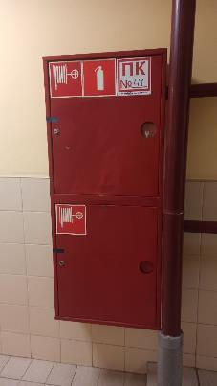 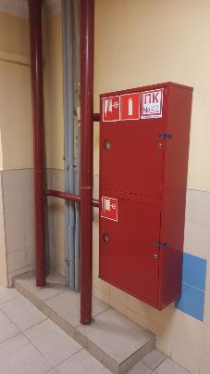

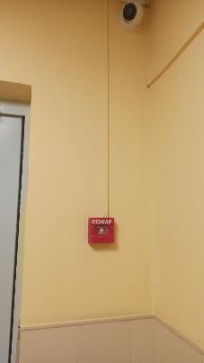 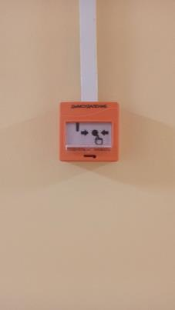

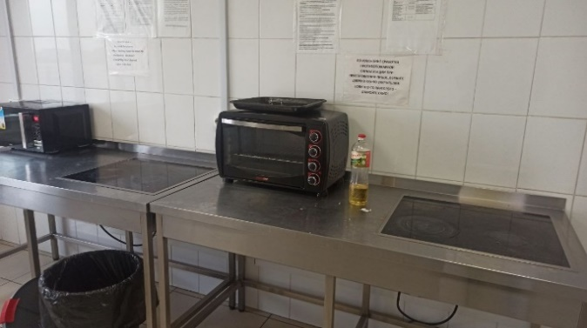 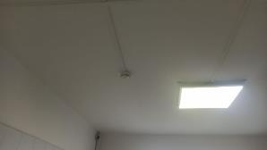

**Пункт 3.3.**

Сфотографируйте расположение пожарных выходов, черных лестниц в вашем подъезде, доме.

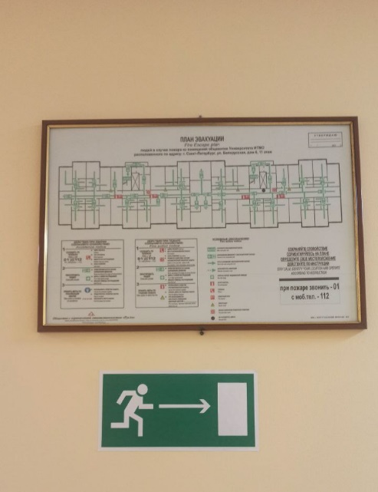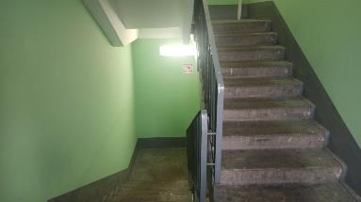

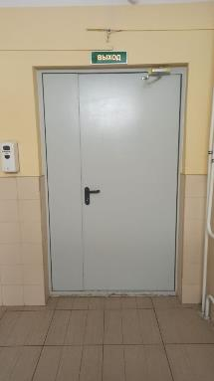

Сфотографируйте ближайший пожарный проезд к Вашему дому и подъезду, расположение пожарного гидранта.

Обозначьте на фрагменте карты города ваш дом и местоположение перечисленных объектов. Приложите сделанные фотографии к отчету.

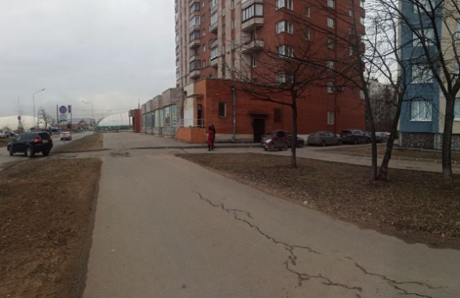 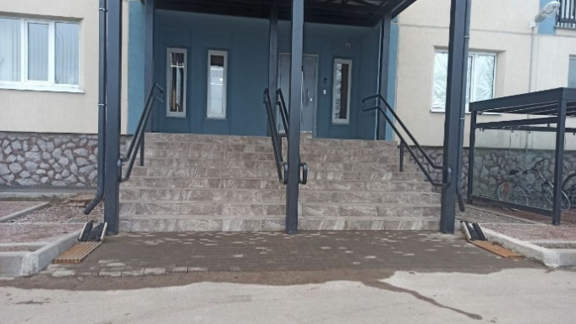

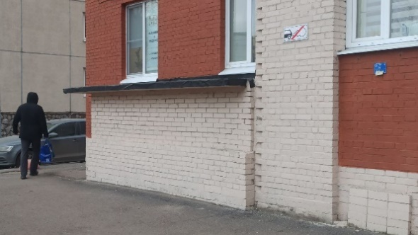

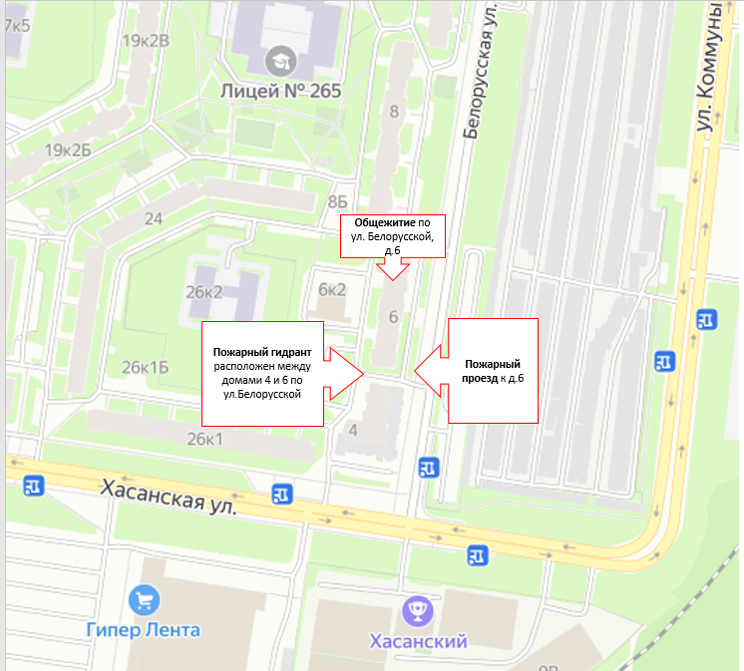

**Задание 4: Навыки коммуникации с муниципальными органами власти**

Освоить доступные методы влияния на безопасную организацию пространства в вашем микрорайоне, приобрести привычку общения с муниципальными органами власти и развить ответственную гражданскую позицию.

1. Сфотографируйте три проблемы в вашем микрорайоне проживания.
2. Обозначьте на фрагменте карты города ваш дом и местоположение перечисленных проблем. Приложите сделанные фотографии к отчету.
3. Составьте и отправьте обращения касательно каждой проблемы в соответствующий муниципальный орган или ответственную надзорную организацию. Приложите копии обращений к отчету.

| Таблица 8 – Выявление проблем микрорайона проживания и делегирование их решения ответственным лицам и уполномоченным инстанциям | |
| --- | --- |
| Проблема № 1 | *См .приложение 1* |
| Проблема № 2 | *См .приложение 2* |
| Проблема № 3 | *См .приложение 3* |

**Выводы по лабораторной работе:**

В ходе лабораторной работы мной были проанализированы текущие и наиболее вероятные риски моей жизни, здоровью и имуществу. К наиболее вероятным в моем месте проживания масштабным и локальным чрезвычайным ситуациям я отнес пожар. Описал меры предприняты с моей стороны, со стороны муниципальных органов и управляющей организации для минимизации данного риска. Также, во время работы мной была собрана подробная информация о защите моего места проживания от пожарной опасности. Эта информация была для меня полезной: я изучил подробный план эвакуации из здания и разработал для себя алгоритм поведения в случае возникновения пожара в общежитии. Я знаю, где расположены ближайшие к моей комнате пожарный шкаф с пожарным рукавом и огнетушителем, а также сигнализация и датчик задымления. На основе вышеизложенного я могу сказать, что в общежитии ведется планомерная работа по минимизации риска пожара и ЧС в целом.

Также, в ходе работы мной был составлен список контактов с конкретным указанием всех лиц и организаций, обращение к которым экстренно потребуется в случае чрезвычайной ситуации. Список контактов я дополнил номерами всех экстренных служб Санкт-Петербурга.

Для того, чтобы обеспечить свою безопасность и безопасность товарищей вне общежития мной были составлены и отправлены три обращения в соответствующий муниципальный орган.

Таким образом, цели и задачи лабораторной работы выполнены. Мной усвоены рекомендации по соблюдению элементарных правил личной безопасности, которые помогут мне избежать различных физических и моральных травм.

# Приложение 1

В департамент жилищно-коммунального хозяйства

Красногвардейского района Санкт-Петербурга

Мирзаитова Тимура Равшановича,

пр.по адресу: ул Белорусская, дом 6

E-mail:

ОБРАЩЕНИЕ

Я, Мирзаитов Тимур Равшанович, проживаю в общежитии ИТМО по улице Белорусская, дом 6. Во дворе дома №26 к.1 по улице Хасанская образовалась большая площадь наледи, которая никем не счищается. Скопившиеся остатки снежно-ледяных образований по периметру площадки также не были вывезены в срок. Эта площадка является пешеходной. С приходом тепла все эти кучи льда растают, образуются огромные лужи, и пешеходы будут вынуждены выходить на проезжую часть.

Согласно п. 6.3.2 ГОСТ Р 56195-2014 "Услуги жилищно-коммунального хозяйства и управления многоквартирными домами. Услуги содержания придомовой территории, сбора и вывоза бытовых отходов. Общие требования", утвержденный и введенный в действие Приказом Росстандарта от 27 октября 2014 г. № 1447-ст, в перечне работ по уборке придомовой территории в зимний период упоминает и об устранении скользкости, и об удалении с тротуаров, дорожек и дорог снега и снежно-ледяных образований. Срок полной ликвидации зимней скользкости и окончания работ по снегоочистке – этот срок с момента окончания снегопада или метели, который не должен превышать трех часов.

Фотографии площадки и подъездных путей были сделаны 9 марта в 16.00.

Во избежание несчастных случаев прошу принять меры по факту моего обращения.

09.03.2024 г

подпись

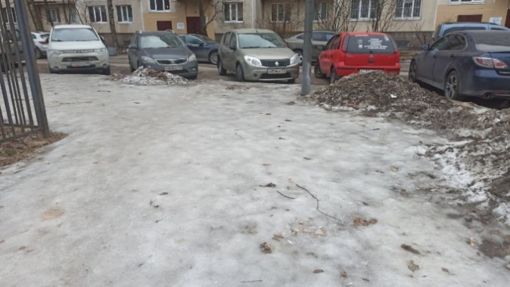 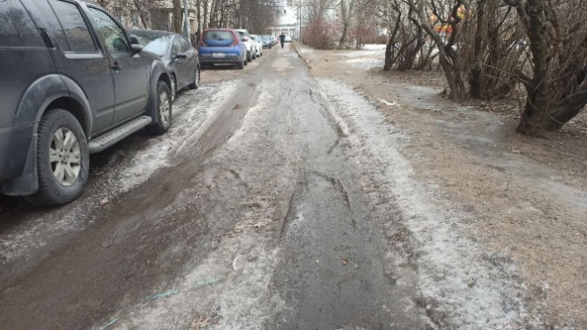

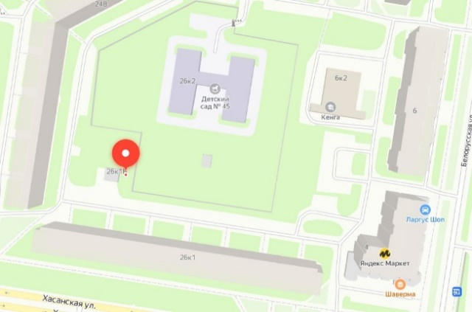

# Приложение 2

В департамент жилищно-коммунального хозяйства

Красногвардейского района Санкт-Петербурга

Мирзаитова Тимура Равшановича,

пр.по адресу: ул Белорусская, дом 6

E-mail:

ОБРАЩЕНИЕ

Я, Мирзаитов Тимур Равшанович, проживаю в общежитии ИТМО по улице Белорусская, дом 6. Во дворе дома №22 к.1 по улице Хасанская мусорные контейнеры стоят в необорудованном месте, в непосредственной близости к жилому дому.

Пренебрежение коммунальной службы своих обязанностей приведет к загрязнению территории, появлению грызунов и тараканов, привлечет бездомных животных и т.д., что создаст угрозу жизни и здоровью людей. При этом, на мусорной площадке из-за нехватки мусорных контейнеров наблюдается неконтролируемый выброс мусора.

Согласно закону «Об отходах производства и потребления», нормами СанПиНа, и постановлениями правительства России мусорные контейнеры должны располагаться на оборудованных для этих целей площадках, должны стоять на водонепроницаемом покрытии с уклоном, чтобы вода не скапливалась под контейнерами. Вокруг мусорной площадки обязательно наличие ограждения. Расстояние между домами и контейнерами не может быть менее 20 м и более 100 м.

Фотографии площадки и подъездных путей были сделаны 9 марта в 16.00.

На основании вышеизложенного прошу принять меры по факту моего обращения.

09.03.2024 г

подпись

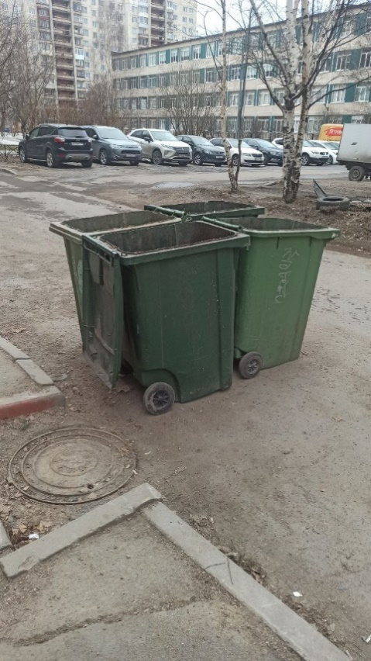 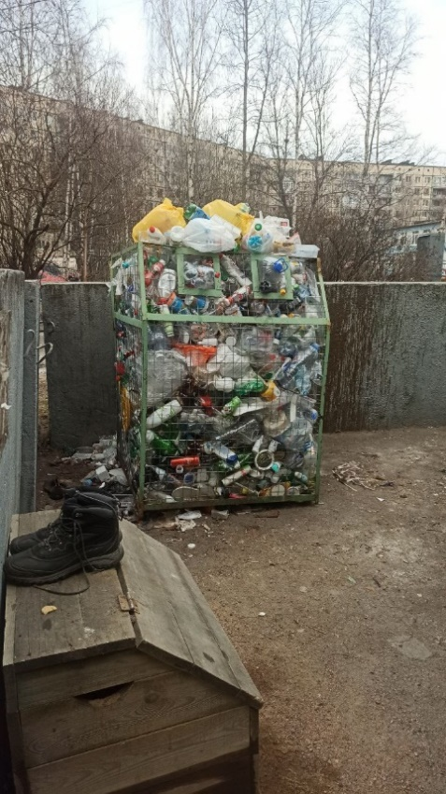 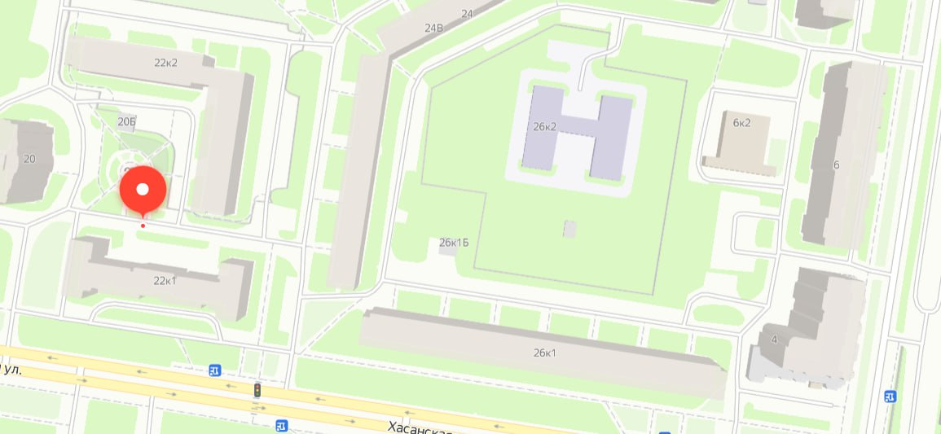

# Приложение 3

В прокуратуру г. Санкт-Петербурга

Мирзаитова Тимура Равшановича,

пр.по адресу: ул Белорусская, дом 6

E-mail:

ОБРАЩЕНИЕ

Я, Мирзаитов Тимур Равшанович, проживаю в общежитии ИТМО по улице Белорусская, дом 6. Обращаю ваше внимание на то, что по улице Комунны в районе перекрестка с улицей Хасанской отсутствует тротуар на подходе к автобусной остановке. Рядом находятся общежитие и жилой микрорайон. Дорога до остановки обледенела. С приходом тепла лед растает, появится грязь и лужи. Люди будут вынуждены идти на остановку по проезжей части, что чревато ДТП.

На основании ст. 1 Правил дорожного движения и п. 5 ст. 3 Федерального закона от 08.11.2007 № 257-ФЗ «Об автомобильных дорогах» тротуар является элементом благоустройства улиц, [дорог](https://ru.wikipedia.org/wiki/%D0%94%D0%BE%D1%80%D0%BE%D0%B3%D0%B8), предназначенный для движения пешеходов и примыкающий к проезжей части или к [велосипедной дорожке](https://ru.wikipedia.org/wiki/%D0%92%D0%B5%D0%BB%D0%BE%D1%81%D0%B8%D0%BF%D0%B5%D0%B4%D0%BD%D0%B0%D1%8F_%D0%B4%D0%BE%D1%80%D0%BE%D0%B6%D0%BA%D0%B0) либо отделенный от них газоном. Покрытие современных тротуаров должно быть асфальтовое или сборное из цементно-бетонных тротуарных плит с использованием бордюрного камня. ГОСТ Р 52766-2007 «Дороги автомобильные общего пользования» требует, чтобы вдоль каждой дороги в населенном пункте был тротуар.

Фотографии дорожки и остановки были сделаны 9 марта в 16.00.

Во избежание несчастных случаев в результате ДТП

ПРОШУ

Принять меры прокурорского реагирования по устранению нарушения закона, в судебном порядке в защиту неопределенного круга лиц обязать местную администрацию привести тротуар в соответствие с требованием закона и ГОСТа.

По существу моего заявления и о принятых мерах сообщить мне письменно на электронную почту.

09.03.2024 г

Подпись

